МИНИСТЕРСТВО НАУКИ И ВЫСШЕГО ОБРАЗОВАНИЯ
РОССИЙСКОЙ ФЕДЕРАЦИИ

ПЕНЗЕНСКИЙ ГОСУДАРСТВЕННЫЙ УНИВЕРСИТЕТ

Кафедра «Информационная безопасность систем и технологий»

Отчет
по Заданию 1
на тему «Преобразование аналогового сигнала в цифровой сигнал»

Дисциплина: СиСПИ
Группа: 21ПИ1
Выполнил: Фейгина Е. А.
Количество баллов:
Дата сдачи:
Принял: Иванов А. П.

2024
- Цель работы: изучение преобразования аналогового сигнала в цифровой сигнал.
- Задание. Осуществить преобразование аналогового сигнала, приведенного на рисунке 1 в цифровую кодовую последовательность. Определить шумы квантования. Результаты привести на временной диаграмме и в таблице по шаблону таблицы 1. Вид аналогового сигнала, его максимальную амплитуду и частотный диапазон взять из таблицы 2 в соответствии с вариантом.
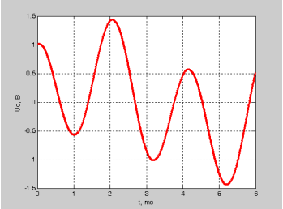
Рисунок 1 — Вариант задания (сигнал)
- Выполнение работы.
  - В соответсвии с рисунком и 11 вариантом задания были определены:
- U_{MAX} = 1,5 В и U_{МIN}: -1,5 В;
- в соотвествии с заданием U_{ОГР} = U_{MAX =} 1,5 В;
- в соотвествии c вариантом 11 f_{MIN} = 0,3 кГц и f_{MAX} = 4,8 кГц;
- в соответсвии с заданием Δ_{uдоп} = 0,25 В;
Было расчитано минимальное число уровней квантования N_{МIN} по формуле (U_{МАХ}-U_{МIN})/Δ_{uдоп}. N_{МIN} = 3 / 0,25 = 12
Было определено число уровней N_{КВ} из условия N_{КВ} > N_{МIN}. N_{КВ} = 16.
Было определено количество разрядов n в коде. n = log₂16 = 4 бит.
Было расчитан шаг квантования по формуле δ = U_{ОГР}/2^{n} = 1,5/2⁴ = 0,09375 В.
Была рассчитана частота дискретизации в соотвествии с теоремой Котельникова (любой непрерывный сигнал, ограниченный по спектру верхней частотой Fв, полностью определяется последовательностью своих дискретных отсчетов, взятых через промежуток времени Т_{д}≤1/2F_{в}) должна удовлетворять условию F_{д}≥2F_{в}). F_{д} = F_{MAX} * 2 = 9,6 кГц
  - При частоте дескритизации 9,6 кГц длина одного отсчета будет равна 1000 мс / 9600 гц = 0,11мс → количесвто отсчетов за 1мс будет равно 1мс / 0,10мс ≈ 10 отсчетов, для 6мс количество отсчетов равняется 60. Точки UВХ(t) на графике представлены на рисунке 2. Было определено Uвх(t), Uкв(t), ΔКВ(t) и N. Результат представлен в таблице 1.
Таблица 1 — Результаты измерений
Отсчет сигнала | UВХ(t), В | UКВ(t),В | ΔКВ(t) | N | Двоичный код
1 | 1,00 | 1,03 | -0,03 | 11 | 1011
2 | 0,93 | 0,94 | -0,01 | 10 | 1010
3 | 0,76 | 0,84 | -0,08 | 9 | 1001
4 | 0,55 | 0,56 | -0,02 | 6 | 0110
5 | 0,31 | 0,38 | -0,06 | 4 | 0100
6 | 0,06 | 0,09 | -0,03 | 1 | 0001
7 | 0,19 | 0,28 | -0,09 | 3 | 0011
8 | 0,38 | 0,47 | -0,09 | 5 | 0101
9 | 0,50 | 0,56 | -0,06 | 6 | 0110
10 | 0,55 | 0,56 | -0,01 | 6 | 0110
11 | 0,51 | 0,56 | -0,05 | 6 | 0110
12 | 0,38 | 0,47 | -0,09 | 5 | 0101
13 | 0,19 | 0,19 | 0,00 | 2 | 0010
14 | 0,09 | 0,09 | 0,00 | 1 | 0001
15 | 0,37 | 0,38 | 0,00 | 4 | 0100
16 | 0,70 | 0,75 | -0,05 | 8 | 1000
17 | 0,95 | 1,03 | -0,08 | 11 | 1011
18 | 1,18 | 1,22 | -0,04 | 13 | 1101
19 | 1,33 | 1,41 | -0,07 | 14 | 1110
20 | 1,42 | 1,50 | -0,08 | 15 | 1111
21 | 1,41 | 1,50 | -0,09 | 15 | 1111
22 | 1,34 | 1,41 | -0,06 | 14 | 1110
23 | 1,17 | 1,22 | -0,05 | 13 | 1101
24 | 0,92 | 0,94 | -0,02 | 10 | 1010
25 | 0,62 | 0,66 | -0,03 | 7 | 0111
26 | 0,31 | 0,38 | -0,06 | 4 | 0100
27 | 0,31 | 0,38 | -0,06 | 4 | 0100
28 | 0,05 | 0,09 | -0,04 | 1 | 0001
29 | 0,37 | 0,38 | -0,01 | 4 | 0100
30 | 0,63 | 0,66 | -0,02 | 7 | 0111
31 | 0,83 | 0,84 | -0,01 | 9 | 1001
32 | 0,96 | 1,03 | -0,07 | 11 | 1011
33 | 0,98 | 1,03 | -0,05 | 11 | 1011
34 | 0,92 | 0,94 | -0,02 | 10 | 1010
35 | 0,77 | 0,84 | -0,07 | 9 | 1001
36 | 0,56 | 0,56 | 0,00 | 6 | 0110
37 | 0,32 | 0,38 | -0,05 | 4 | 0100
38 | 0,06 | 0,09 | -0,04 | 1 | 0001
39 | 0,17 | 0,19 | -0,02 | 2 | 0010
40 | 0,36 | 0,38 | -0,02 | 4 | 0100
41 | 0,51 | 0,56 | -0,05 | 6 | 0110
42 | 0,57 | 0,66 | -0,09 | 7 | 0111
43 | 0,55 | 0,56 | -0,01 | 6 | 0110
44 | 0,48 | 0,56 | -0,08 | 6 | 0110
45 | 0,31 | 0,38 | -0,07 | 4 | 0100
46 | 0,08 | 0,09 | -0,01 | 1 | 0001
47 | 0,17 | 0,19 | -0,01 | 2 | 0010
48 | 0,49 | 0,56 | -0,08 | 6 | 0110
49 | 0,78 | 0,84 | -0,06 | 9 | 1001
50 | 1,04 | 1,13 | -0,09 | 12 | 1100
51 | 1,23 | 1,31 | -0,08 | 14 | 1110
52 | 1,36 | 1,41 | -0,04 | 15 | 1111
53 | 1,40 | 1,41 | 0,00 | 15 | 1111
54 | 1,35 | 1,41 | -0,06 | 15 | 1111
55 | 1,18 | 1,22 | -0,04 | 13 | 1101
56 | 0,94 | 1,03 | -0,09 | 11 | 1011
57 | 0,65 | 0,66 | -0,01 | 7 | 0111
58 | 0,29 | 0,38 | -0,08 | 4 | 0100
59 | 0,03 | 0,09 | -0,06 | 1 | 0001
60 | 0,34 | 0,38 | -0,04 | 4 | 0100

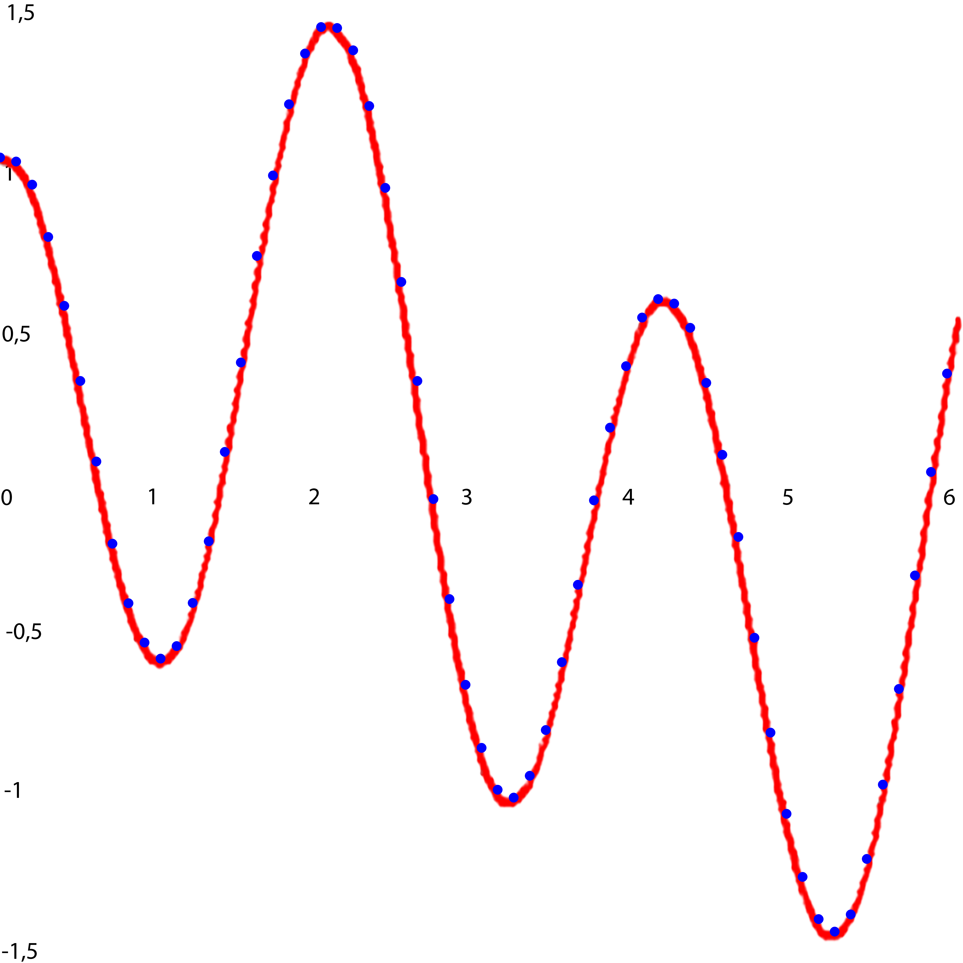
Рисунок 2 - Uвх(t)

  - В соответствии с вариантом задания кодовая последовательность была записана с помощью CMI кода. Результат приведен на рисунке 3 — 10, а также в таблице 2.
Таблица 2 — CMI код
Двоичный код | CMI
1011 | 11011100
1010 | 11011101
1001 | 11011000
0110 | 10001101
0100 | 10001001
0001 | 10011000
0011 | 10011100
0101 | 10001000
0110 | 10001101
0110 | 10001101
0110 | 10001101
0101 | 10001000
0010 | 10011101
0001 | 10011000
0100 | 10001001
1000 | 11011001
1011 | 11011100
1101 | 11001000
1110 | 11001101
1111 | 11001100
1111 | 11001100
1110 | 11001101
1101 | 11001000
1010 | 11011101
0111 | 10001100
0100 | 10001001
0100 | 10001001
0001 | 10011000
0100 | 10001001
0111 | 10001100
1001 | 11011000
1011 | 11011100
1011 | 11011100
1010 | 11011101
1001 | 11011000
0110 | 10001101
0100 | 10001001
0001 | 10011000
0010 | 10011101
0100 | 10001001
0110 | 10001101
0111 | 10001100
0110 | 10001101
0110 | 10001101
0100 | 10001001
0001 | 10011000
0010 | 10011101
0110 | 10001101
1001 | 11011000
1100 | 11001001
1110 | 11001101
1111 | 11001100
1111 | 11001100
1111 | 11001100
1101 | 11001000
1011 | 11011100
0111 | 10001100
0100 | 10001001
0001 | 10011000
0100 | 10001001

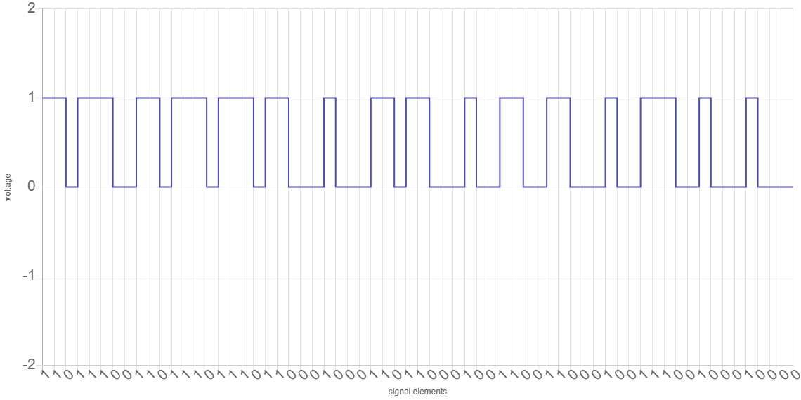
Рисунок 3 — Коды с 1 по 8

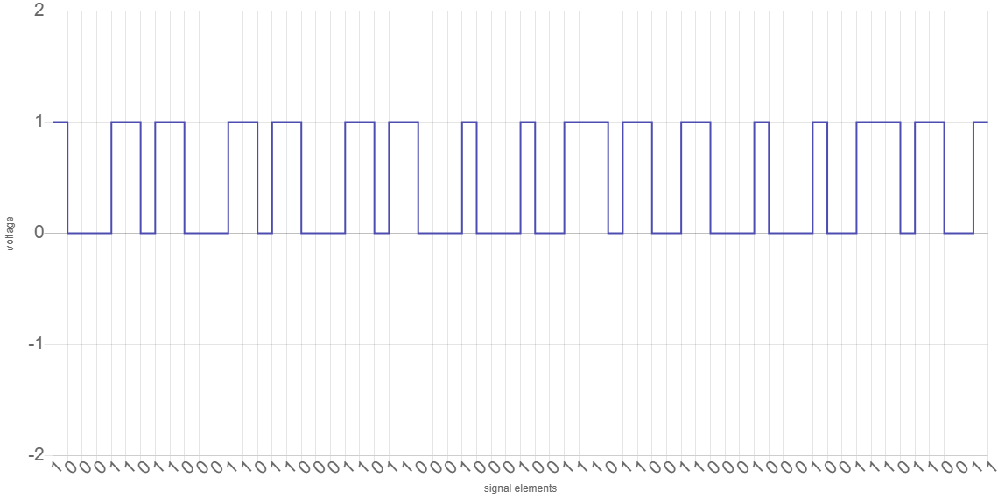
Рисунок 4 — Коды с 9 по 16
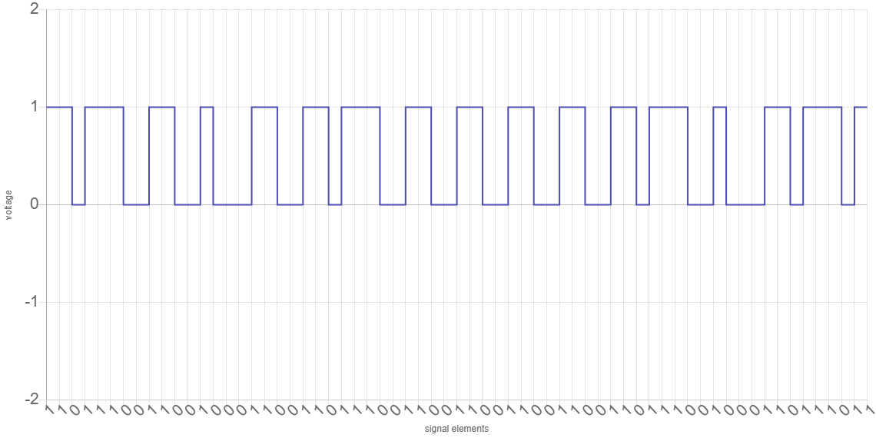
Рисунок 5 — Коды с 17 по 24

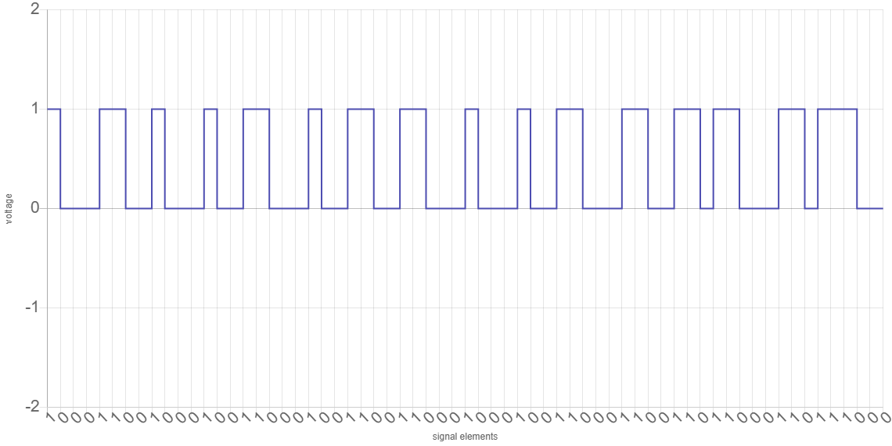
Рисунок 6 — Коды с 25 по 32

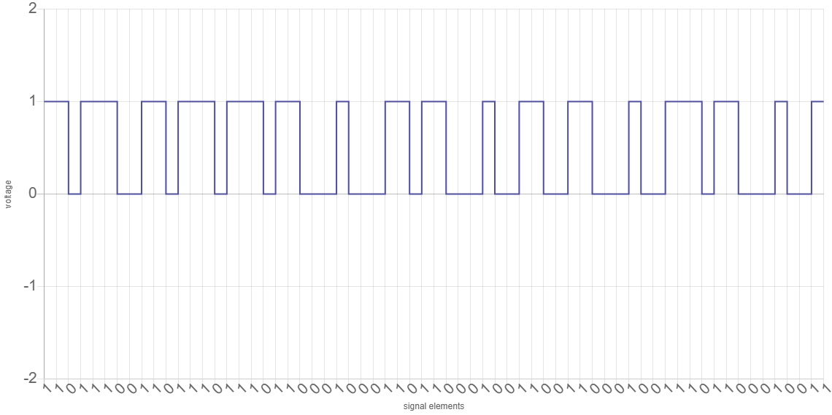
Рисунок 7 — Коды с 33 по 40

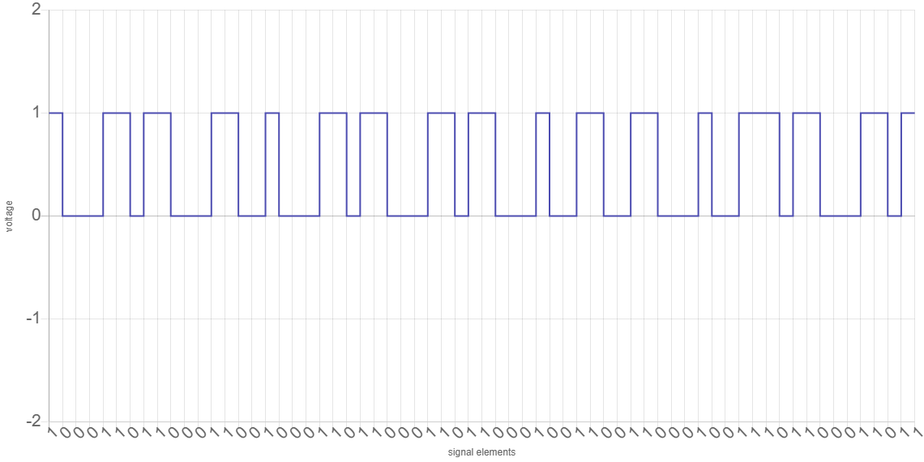
Рисунок 8 — Коды с 41 по 48

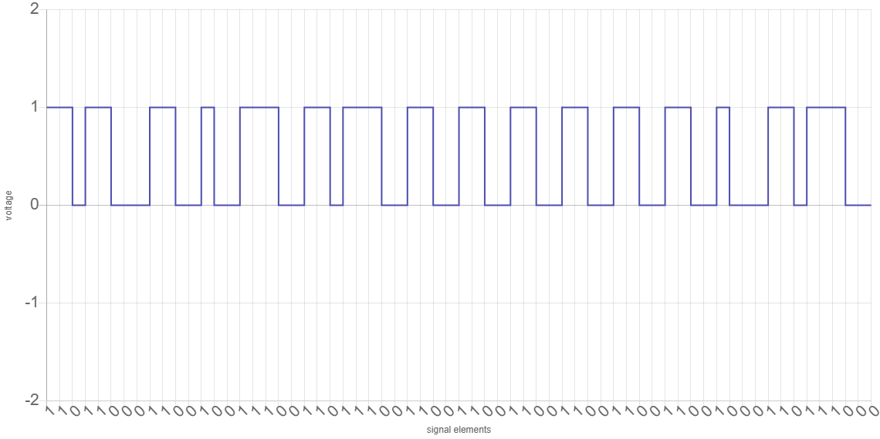
Рисунок 9 — Коды с 49 по 54
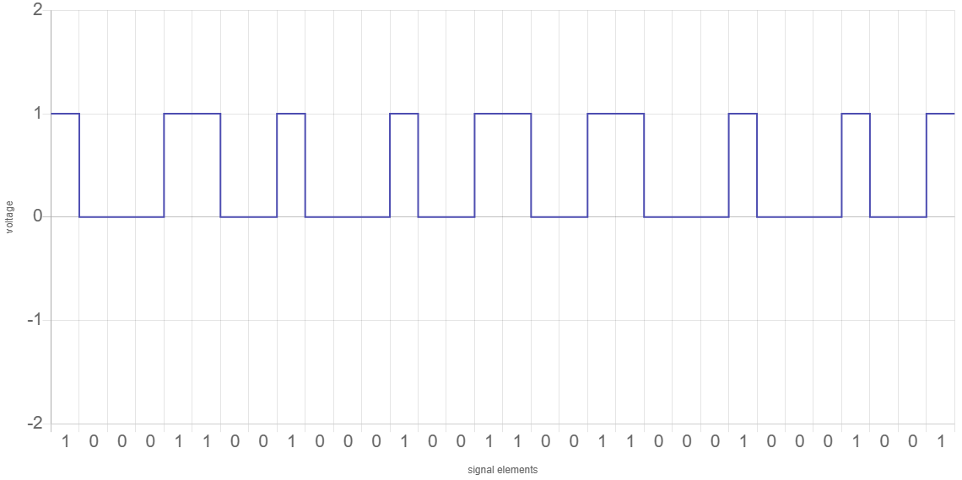
Рисунок 10 — Коды с 55 по 60
4 Вывод: было изучено преобразование аналогового сигнала в цифровой сигнал.

